الاسم : فاطمة كريم نعمة 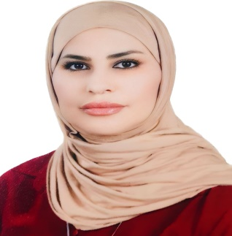
التولد : بابل 23/ 11/ 1981
التحصيل الدراسي : حاصلة على شهادة
- البكالوريوس في التربية البدنية وعلوم الرياضة – جامعة بغداد / كلية التربية البدنية وعلوم الرياضة للبنات 2003 .
- الماجستير في التربية البدنية وعلوم الرياضة / كلية التربية البدنية وعلوم الرياضة / جامعة بغداد 2014 .
- الدكتوراه في التربية البدنية وعلوم الرياضة / كلية التربية البدنية وعلوم الرياضة / جامعة بغداد 2020
- جهة الانتساب : مدرسة تربية رياضية في وزارة التربية العراقية / مديرية التربية لمحافظة بغداد /الكرخ الاولى منذ 2005 ولحد الان .
- المشاركات الرياضية
- مشاركة في العديد من المهرجانات الرياضية والكشفية التي اقامتها وزارة التربية العراقية / مديرية النشاط الرياضي والكشفي .
- مشاركة في العديد من الدورات التطويرية للملاكات التربوية التي اقامتها مديرية التربية
- حاصلة على العديد من الشهادات التدريبية والتطويرية التي اقامتها وزارة التربية / مديرية النشاط الرياضي والكشفي
- عضو في الجمعية العراقية الرياضية
- عضو في نادي تطوير الرياضي
- عضو في هيئة تحرير مجلة المقالة الرياضية
- عضو في منتدى نخب وكفاءات
- تدريسية في الكلية التربوية المفتوحة ولديها العديد من الندوات والدورات
- المشاركات العلمية
- لديها اكثر من 10 بحوث منشورة في مجلات محلية مختلفة في التخصص نفسه ( تعلم حركي )
- لديها بحث دولي في التخصص الدقيق ( تعلم / جمناستك )
- عضو مشارك في العديد من الندوات والورش العلمية داخل العراق
- النشاطات وكتب الشكر لديها العديد من كتب الشكر والتقدير وابرزها
- لديها كتب الشكر والتقدير عدد (20) من المديرية العامة لتربية بغداد / الكرخ الاولى ومن وزير التربية ومن جهات مختلفة
- لديها وسام الابداع من الجمعية العراقية الرياضية
- لديها العديد من المشاركات في المؤتمرات الدولية
- لديها تعاون تربوي مع منظمة ccpa الدولية التي تعنى بشؤون الرياضة

